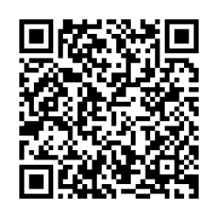
QR code | CỘNG HOÀ XÃ HỘI CHỦ NGHĨA VIỆT NAM  Độc lập - Tự do - Hạnh phúc
GIẤY XÁC NHẬN ĐÃ TIÊM VẮC XIN COVID-19
Họ và tên: …………………………………………………………………………………………………...
Sinh ngày: ....................tháng ....................năm ..................Giới tính............................................................
Trường THPT Trần Hữu Trang: ……………………Lớp: ………............
Số điện thoại: ..................................................................................................................................................
Địa chỉ: ............................................................................................................................................................
Đã được tiêm vắc xin phòng bệnh COVID-19:
Mũi 1: ….giờ…..ngày .......tháng ......năm 202.........  Hãng/nhà sản xuất:.................................................... | Mũi 2:…..giờ….. ngày .......tháng ......năm 202........  Hãng/nhà sản xuất:....................................................
Đơn vị tiêm chủng  (Ký, đóng dấu) | Đơn vị tiêm chủng  (Ký, đóng dấu)
THÔNG TIN DÀNH CHO ĐỐI TƯỢNG TIÊM CHỦNG
THEO DÕI VÀ CHĂM SÓC SAU TIÊM VẮC XIN COVID-19
Sau khi tiêm đối tượng ở lại 30 phút tại điểm tiêm chủng.
Không đắp bất cứ thứ gì vào vị trí tiêm.
Tiếp tục theo dõi đối tượng tiêm chủng tại nhà ít nhất 7 ngày sau tiêm chủng về các dấu hiệu: toàn trạng, tinh thần, ăn, ngủ, thở, phát ban, triệu chứng tại chỗ tiêm để phát hiện các biểu hiện bất thường của người được tiêm chủng để đưa đến cơ sở y tế điều trị kịp thời.
Vắc xin COVID-19 thông thường sau khi tiêm có thể có phản ứng thường gặp như sưng, nóng, đỏ, đau, ngứa nơi tiêm, khó chịu, mệt mỏi, sốt(rất phổ biến là sốt nhẹ và phổ biến là sốt ≥ 38 độ C), ớn lạnh, đau đầu, buồn nôn, đau khớp, mỏi cơ, chán ăn, đau bụng, hạch to, đổ nhiều mồ hôi, phát ban.
Tuy nhiên, cần đưa NGAY đối tượng tiêm chủng tới bệnh viện hoặc cơ sở y tế nếu có các dấu hiệu bất thường sau tiêm chủng như sốt cao (≥39ºC) liên tục, tím tái, khó thở, đau bụng, tiêu chảy, nôn ói, vật vã, lừ đừ....hoặc khi phản ứng thông thường kéo dài trên 24 giờ sau tiêm chủng.
Nếu gia đình hoặc đối tượng tiêm chủng không yên tâm về sức khỏe của mình sau khi tiêm chủng hãy đến gặp cán bộ y tế để được tư vấn.
Hoặc liên hệ theo số điện thoại sau: .........................................gặp ............................
Anh/Chị vui lòng quét mã QR code phía trên để thông tin những triệu chứng sau tiêm mà anh/chị gặp phải
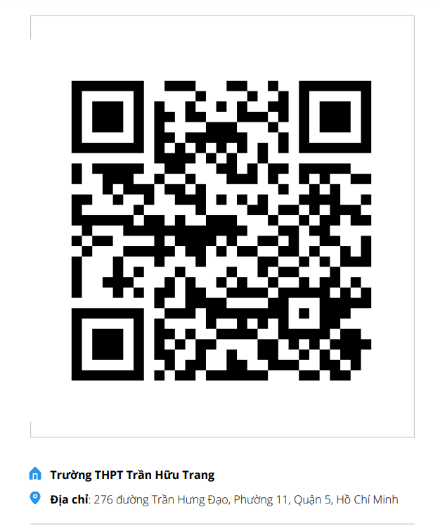
Phụ lục 3

